Центральный Дом Российской Армии
________________________________________________________________

Методический отдел

Мир компьютерных технологий –
наш выбор и дорога в будущее

Методическое пособие

Москва
2019 г.

Ответственный за выпуск –
начальник методического отдела
заслуженный работник культуры РФ
Хробостов Д.В.

Составители:
ведущий методист
Федосеев А.Н.,

начальник группы взаимодействия
с военными учреждениями культуры
Рынзина Л.С.,

методист
Капанина М.Н.

Компьютерная обработка материала:
Федосеев А.Н.

Отзывы, замечания и предложения просим направлять по адресу:
129110, г. Москва, Суворовская пл., д.2

Центральный Дом Российской армии имени М.В. Фрунзе,
методический отдел

Контактные телефоны: (495) 681-66-09, 681-28-07

Современные технологии в учреждениях культуры

В современном мире технологии играют огромную роль в повседневной жизни человека. Компьютер, бытовая техника, мобильные телефоны, автомобильные навигаторы – это самые примитивные достижения технологического прогресса, которые не только облегчают нашу жизнь, но и способствуют более эффективному выполнению многих задач. Технологии развиваются стремительно, и то, что еще десятилетие назад казалось технологическим прорывом, сегодня воспринимается как устаревшее оборудование. Иногда человек не успевает привыкнуть к одним возможностям, как им на смену приходят другие.
Сегодня существует огромное разнообразие мобильных приложений, электронных сервисов и программ, которые помогают оптимизировать практически все сферы жизни человека: от здоровья и образования до работы, отдыха и досуга. Актуальной становится проблема выбора оптимального гаджета (программы) для выполнения необходимых задач.
Культура и искусство – то, что в первую очередь отличает людей от животных. Сохранить и приумножить культурное наследие является основной задачей любой страны и государства. В век скоростных технологий и стремительных изменений в этой области тоже происходят трансформации: возникают новые направления, недоступные ранее пути реализации и воплощения арт-объектов и исторических ценностей. Новые технологии в культуре активно развиваются, делая ознакомление с культурным и историческим наследием доступным, понятным и легко воспринимаемым для любого человека. Подобные изменения не всегда быстро приживаются, некоторые из них отсеиваются в процессе, но самые удачные остаются и позволяют вовлечь в определённый жанр или направление всё большее количество почитателей.
Учреждение культуры может предложить своим посетителям простые инструменты для решения этой проблемы, доступные для любой аудитории. Использование современных технологий в своей повседневной деятельности не требует существенных материальных и человеческих ресурсов, но при этом позволяет привлечь новую аудиторию и сформировать имидж современного, «продвинутого» учреждения культуры, как на локальной территории, так и среди других военных учреждений культуры.
Таким образом, применение современных технологий на территории учреждения культуры может принести ему следующие нематериальные выгоды.
Для посетителей:
- повышение технологической грамотности, освоение новых знаний;
- получение практических инструментов для решения современных задач.

Для учреждения:
- повышение технологической грамотности сотрудников;
- привлечение новой аудитории (взрослого работающего населения, молодежи);
- повышение лояльности постоянных посетителей учреждения;
- формирование имиджа современной организации, потенциально – превращение в центр современных технологий на своей территории.
Технологии от античности до современных помощников (роботов)
Свое название роботы получили в XX веке – в 1920 году чешский писатель Карел Чапек впервые употребил это слово в своей научно-фантастической пьесе «Р.У.Р» (R.U.R. – сокращение от чешского Rossumovi univerzální roboti, «Россумские универсальные роботы»), но уже с древних времен люди задумывались о создании существ, подобных себе. Так, например, первым автоматическим устройством считаются водяные часы, изобретенные за 1600 лет до нашей эры.
Человечество всегда стремилось к созданию новых технологий.
Количество услуг, оказываемых в электронном виде, за последние 10 лет достигло своего пика. Создание быстрой и надежной системы электронных платежей обуславливает скорость расчетов и уход от наличных денег. Сегодняшняя система электронных сервисов позволяет оказывать услуги быстрее и качественнее, контролировать сроки исполнения поставленных задач, помогает организовать обмен данными между органами государственной власти и населением, учесть мнение людей при принятии решений, организовать сообщества и запустить социальные инициативы.
Как учреждению оставаться конкурентоспособным? Какие компетенции в цифровой век будут самыми востребованными на рынке труда? Почему без человека машина примитивна? Какие навыки, необходимы в современном мире для сотрудников учреждений культуры?

3D-театр
Театральное искусство всегда имело одну большую проблему: ограниченность пространства и сложность со сменой декораций по ходу спектакля. Смена происходила в промежутке между актами, что ограничивало сюжет и требовало значительной адаптации сценария для многих классических произведений.
На помощь в этом вопросе пришли 3D-технологии. Эксперимент стартовал одновременно в нескольких авторитетных театрах мира, но первоначальная идея возникла в Большом театре России. На подготовку проекта ушло 6 лет, в результате чего был получен Аппаратно-программный комплекс для системы визуализации спектаклей (АПКВ). С его помощью сотрудники отдела визуализации выполняют 3D-моделирование, итогом которого становятся визуализированные декорации. Это позволяет сократить расходы на подготовку спектакля, сэкономить время, необходимое для репетиций, и даёт возможность реализовать большее количество постановок в рамках одного спектакля.
Интерактивный театр
По такому же направлению развиваются театральные постановки, создающие интерактивное действо. В России такой подход начался со спектаклей для детей, первым из которых был «Алиса в стране Чудес» театра «Санкт-Петербург Опера», показавший, что эмоции и впечатления зрителей от увиденного превосходят классическую постановку.
Интерактивный театр позволяет накладывать акустическую систему для геометрического распределения звука по залу и взаимодействия с интерактивными декорациями и персонажами, дополняющими реальный актёрский состав. Это помогает создавать недостающие спецэффекты, которые сложно воспроизвести с помощью классических технологий, что обеспечивает атмосферу полномасштабного погружения в действо. Таким образом, поле деятельности значительно расширяется, что возможность для реализации новых сложных проектов. Ещё одно неоспоримое преимущество – простота хранения такого контента, не требующего огромных помещений. Небольшой процент критиков считает, что бурное шоу и быстрая смена декораций отвлекают зрителей от актёрского мастерства, мешая сконцентрироваться на персонажах, но всё же большинство экспертов и деятелей культуры находят, что технические новинки делают театральное искусство объёмнее и привлекают новых зрителей.
Интерактивные спектакли представляют собой будущее сценического жанра, основанного на использовании высоких технологий и позволяющего сокращать материальные и человеческие затраты.

Книги и литература
Раньше ознакомление с классикой и бестселлерами считалось делом исключительно спокойным и пассивным, поэтому активные люди не могли задерживать своё внимание на прочтении книг. Новые технологии позволили изменить представление о чтении, предоставив читателям книги с интерактивными элементами.
Книги с интерактивными элементами
Такой подход привлёк к чтению огромное количество людей, особенно расширилась детская аудитория. Интерактивные элементы стали прекрасной альтернативой гаджетам. Они визуализируются после прочтения их QR-кода и становятся видимыми в 2D-формате.
Особенная польза литературы такого формата заключается в том, что подобные книги помогают собрать вместе и детей, и родителей, и каждое поколение найдёт в чтении самые приятные для себя моменты.
Интерактивная книга с выходом в альтернативную реальность
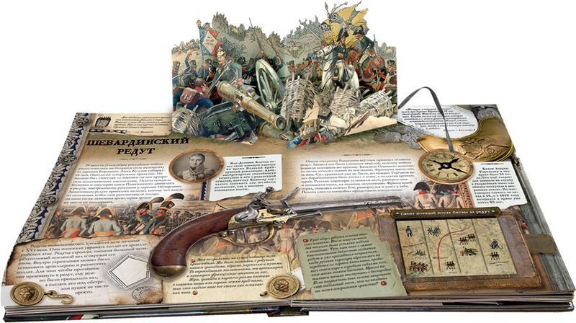
Следующий шаг современной литературы граничит с компьютерными играми: читатель становится непосредственным участником событий, описанных в произведении. Вместе с главными героями можно участвовать в приключениях, усиливая переживания и ощущение реальности с помощью интерактивных материалов. Для этого к книге прикладываются объекты, доказывающие реальность описанного: фотографии главных персонажей, схемы передвижений, предстоящих по сюжету, чертежи или модели знаковых предметов, задействованных в повествовании.
Кроме того, по ходу повествования попадаются реальные номера телефонов, на которые нужно позвонить, чтобы услышать важную для сюжета информацию. Также указываются адреса сайтов или QR-коды, ссылки, на которые нужно перейти, чтобы последовать за героями и погрузиться в атмосферу происходящего.
Чтение такой литературы является очень динамичным и подходит даже самым активным людям, потому что скучным процесс точно не будет.

Кино
Кино – один из видов искусства, который на данный момент больше всего потребляется обществом. Новые технологии киноискусства давно оставили позади объёмное изображение, и теперь внимание сосредоточено на совершенно новом подходе.
Стандартные кинотеатры в привычном понимании в ближайшем времени уйдут в прошлое, а на смену им придут кинопарки. Первый такой проект уже запущен в Йокогаме (Япония). Парк Orbi стал совместной разработкой корпорации SEGA и контента BBC Earth. На данный момент кинопарк работает в экспериментальном режиме. В нём посетители могут совершить мультисенсорное путешествие по миру, во время чего задействованы 4 чувства: зрение, осязание, обоняние и звук.
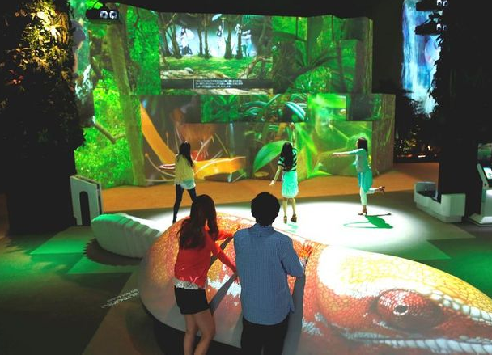
В подобных кинотеатрах не будет большого тёмного зала с экраном. В виртуальный экран превратится всё окружающее пространство, а транслируемое изображение будет только частью сюжета. Фильмы такого формата являются чем-то средним между кинофильмом и видеоигрой, они будут сопровождаться осязательными ощущениями, виртуальной и дополненной реальностью. На данный момент разработки пошли ещё дальше: нейрофизиологи проводят исследования в области трансляции ощущений непосредственно в мозг зрителя. Это будет воплощаться в жизнь при помощи специального программного оборудования, которое сформирует полный спектр ощущений напрямую в нервной системе. Такой подход заставляет кинематографистов спорить о том, где заканчивается граница киноискусства и начинается обычное видео. Есть скептики, считающие, что кинотеатры не устоят перед натиском новых технологий и уступят место домашним киносеансам, но большинство экспертов полагает, что потребность в массовом получении эмоций у людей неискоренима, поэтому они будут собираться в кинотеатры для просмотра киношедевров.

Выставки
Культурные экспозиции и различные выставки получили новый виток развития благодаря применению инновационных предложений. Видео-мэппинг За последние 5 лет в выставочной культуре появился новый формат, который очень быстро набирает обороты – видео-мэппинг. Он подразумевает использование проекций изображений на любые физические объекты. При помощи видео-мэппинга можно преобразовать пространство помещений и объектов с учётом его формы и расположения.
Эта технология становится центральным механизмом выставок благодаря тому, что является легко воплощаемым в жизнь механизмом шоу и презентации. Физическим объектом, на котором будет визуализировано изображение, может стать предмет любого размера: от маленького макета до огромной поверхности строения многоэтажного дома.

Системы дополненной реальности
Ещё одна технология, активно применяемая на культурных выставках – система дополненной или расширенной реальности. Технология дополненной реальности (AR) замечательно решает задачу демонстрации того, чего не видно взглядом. Она представляет собой результат введения в поле зрения разного количества сенсорных данных, которые дополняют имеющуюся картинку для формирования более полного образа. При помощи этого механизма совмещается виртуальное и реальное, а их взаимодействие в реальном времени становится возможным.
Например, в Музее русского импрессионизма в Москве на выставке Бурлюка демонстрировалась картина, значительная часть которой утрачена, но исследователи точно знают, как она выглядела, что позволило показывать существующий физический подлинник и дополнить его воссозданным изображением остальной части картины на экране.

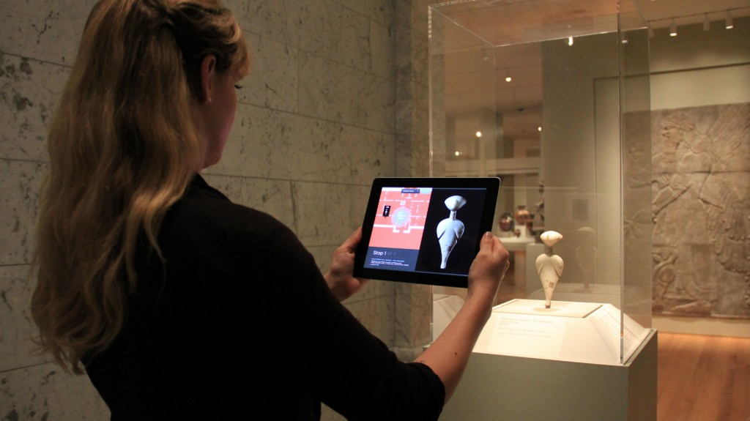

Виртуальная реальность
Супермасштабирование и организация культурного пространства где угодно.
Бок о бок с технологией дополненной реальности идет реальность виртуальная, с той разницей, что во втором случае фантазия создателей контента ничем не ограничена: ни географическим местоположением, ни размерами помещений, ни погодными условиями, а иногда даже некоторые законы физики как будто подчиняются воображению авторов.
Такие условия открывают огромный простор для организации виртуальных выставок любого масштаба без необходимости перемещать коллекцию, а также дают возможность посетителю «потрогать» и «покрутить» даже самый хрупкий экспонат.

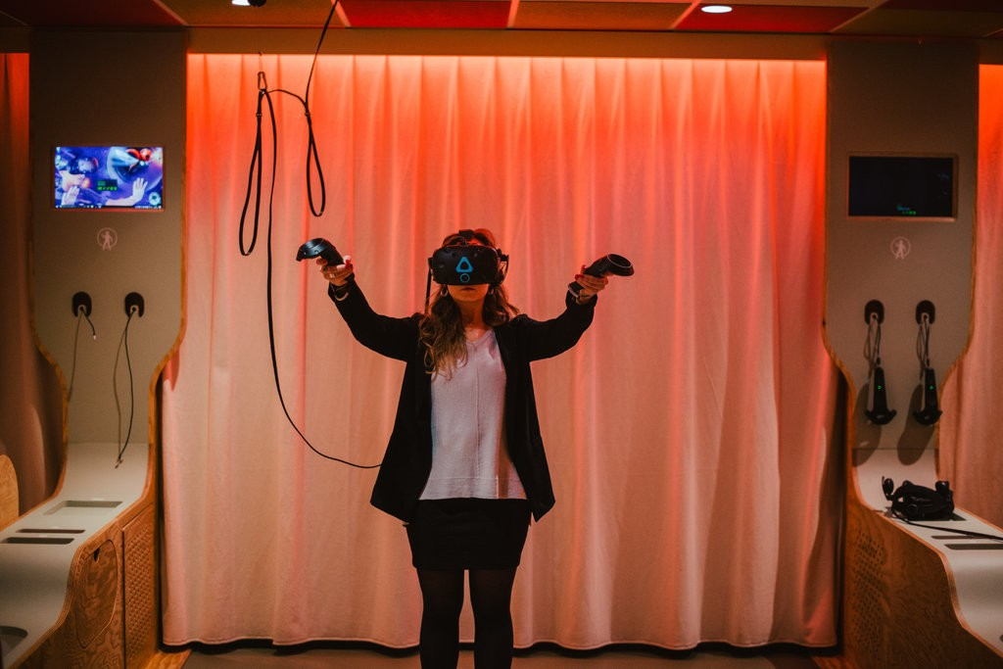

Экскурсии
Экскурсии всегда были основным пунктом туристической культурной программы. Их трансформация началась давно: аудиогиды начали вытеснять экскурсоводов с появлением в обиходе наушников. Изменения продолжаются, и эта сфера развивается в ногу со временем.
Например, создание аудиогидов на базе сервиса izi.TRAVEL – площадки, объединяющей создателей мультимедийных гидов со всего мира и миллионы путешественников.
Сервис предлагает помочь всем, и прежде всего, организациям сферы культурного наследия и туризма, донести свои истории до заинтересованных слушателей самым простым и современным способом. С помощью нашей системы, мы надеемся сделать посещения музеев и городов более интересными и впечатляющими.

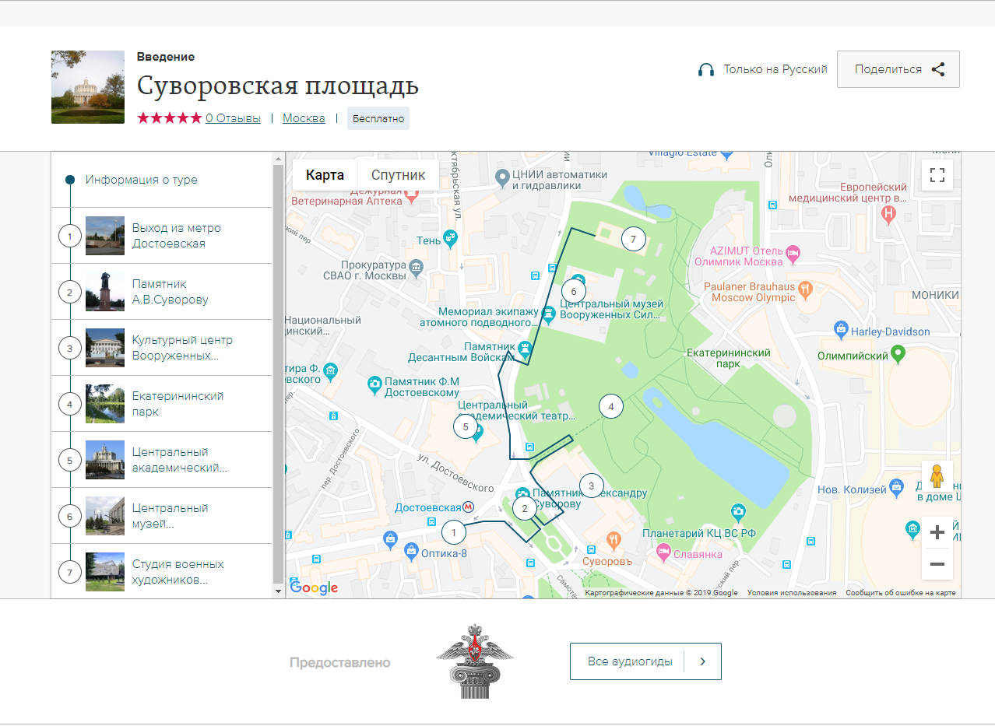

Сенсорные киоски
Новые технологии в культуре позволили сделать возможными экскурсии без экскурсоводов. Для этого в залах музеев устанавливают сенсорные киоски, представляющие собой программный комплекс на основе компьютера, который оснащён сенсорным монитором. В сенсорном киоске содержится графическая, текстовая, аудио-, видео-, музыкальная и анимационная информация, доступ к которой может получить каждый посетитель музея.

Так как у человека под действием всех типов восприятия поданная информация вызывает больший эмоциональный отклик, то можно быть уверенным, что данные, полученные во время такой экскурсии, долго останутся в памяти. При помощи разноплановой подачи человек может полнее погрузиться в мир культуры и истории. Удобно и то, что иностранные посетители могут выбрать для себя нужный язык и получить исчерпывающую информацию в любом музее мира даже в том случае, если не владеют языком этой страны.
Посетители Национального музея естественной истории в Париже благодаря VR могут отправиться в полет на самолете по миру живых существ, обитающих или обитавших когда-либо на Земле.
Благодаря этой технологии человек может исследовать связи между видами и осознать их размеры, осмотрев их со всех сторон.

3D-экскурсии
Ещё один формат экскурсий, взятый на вооружение в сфере культуры – 3D-туры и экскурсии. Он поможет тем людям, которые не могут посетить желаемый культурный объект или город, но желают получить о нём исчерпывающее представление. В виртуальной экскурсии собраны объединённые сферические панорамы, которые плавно и поочерёдно могут сменять друг друга. Направление маршрута виртуальный турист может выбирать сам, управляя полем зрения при помощи мышки. Как правило, к обычной визуальной картинке добавляются вспомогательные элементы: всплывающие окна с информацией, надписи, графические клавиши управления и пр.
Благодаря таким экскурсиям можно посетить большинство экспозиций самых известных музеев. Таким же образом совершают виртуальные прогулки по наиболее красивым местам больших городов. 3D-экскурсии позволили миллионам людей, не имеющих возможности побывать в интересующих их местах, посетить эти города или музеи.
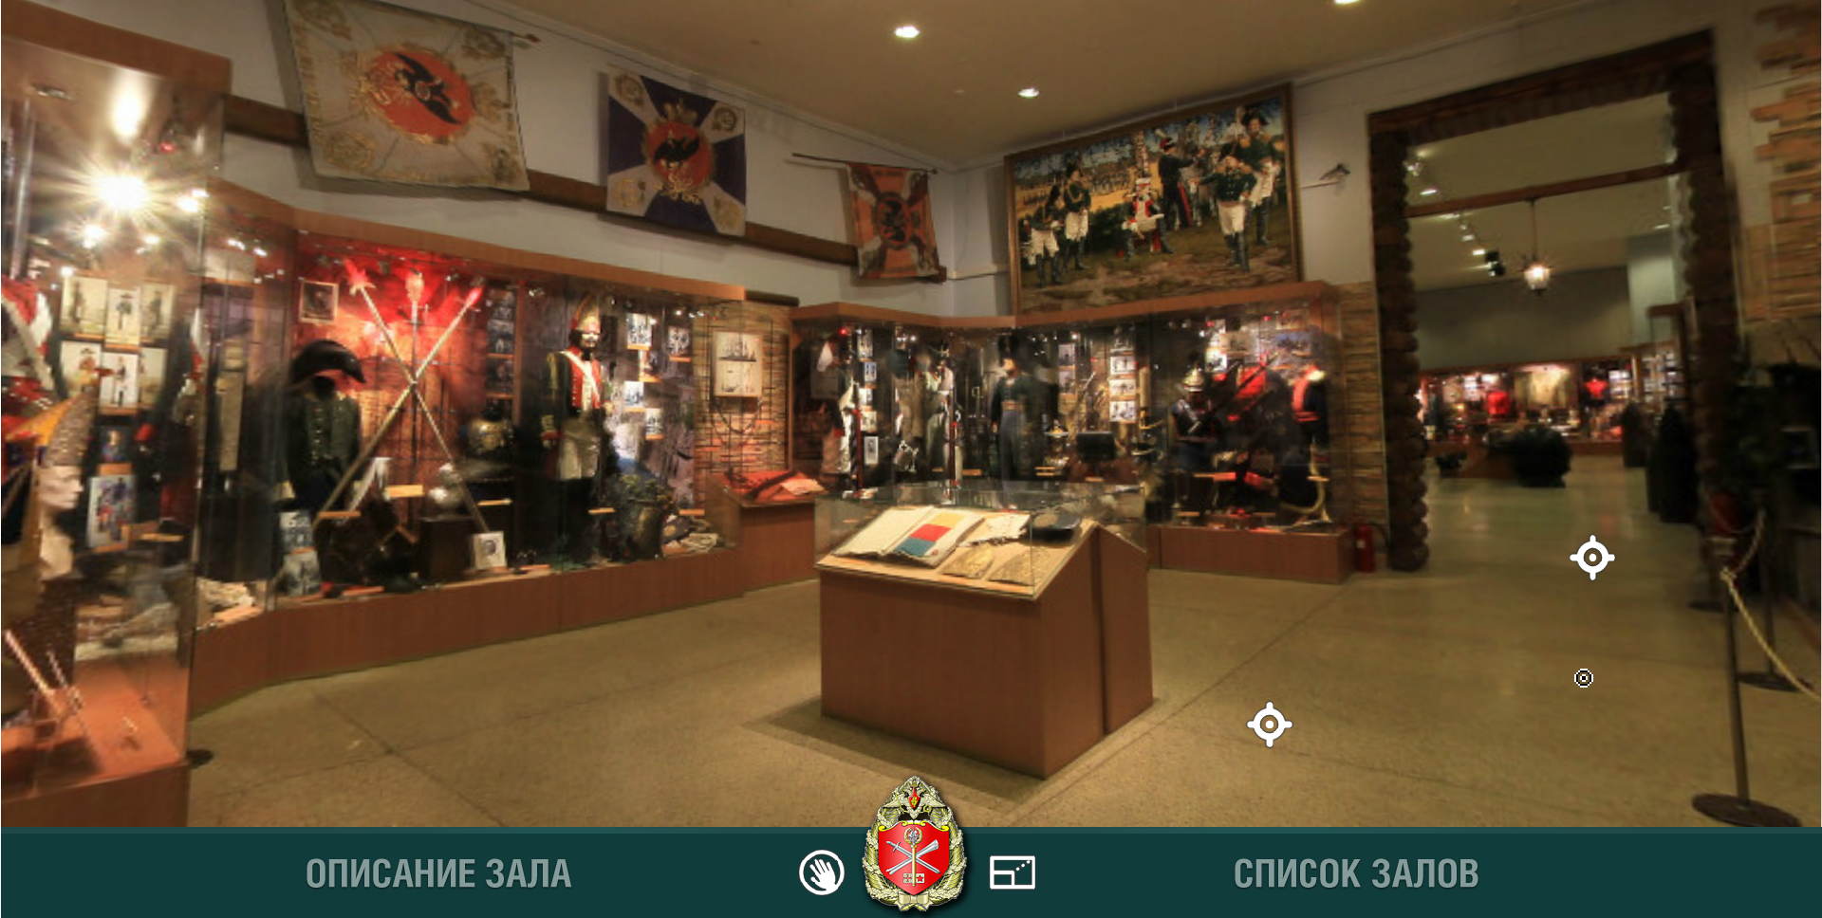
Самообучающиеся чат-боты
Общение с аудиторией и вовлечение в сферу культуры
Чат-бот – это виртуальный собеседник, программа, которая создана для имитации поведения человека при общении с одним или несколькими собеседниками.
Чат-боты сегодня успешно заменяют человека, отвечая на рутинные вопросы аудитории. Такие голосовые помощники, как Siri, Alexa и Алиса, имеют довольно сложную логику и готовы отвечать даже на абстрактные вопросы. В области искусства подобных технологий пока очень мало.
Даже простой помощник, который сможет подсказать время работы музея, ответить, на какие сеансы в кино остались билеты, или показать, как добраться до театра, — это маленькая революция в каждом отдельно взятом учреждении культуры.
При этом не только аудитория, но и сами представители культурных институтов нуждаются в таких технологиях, поэтому молодая компания, которая правильно презентует свои разработки в сфере чат-ботов, легко сможет найти заказчика.
Например, в Национальном художественном музее Беларуси внедрили технологию, которая помогает решать простую, но важную задачу. Перемещаясь по музею, посетитель может через Facebook Messenger попросить чат-бота рассказать побольше о предмете искусства, который сейчас осматривает.
При этом конечная задача чат-ботов в области культуры, возможно, даже сложнее, чем у голосовых помощников. Идеальный чат-бот должен самостоятельно инициировать общение с пользователем, побуждать его зайти на какой-либо онлайн-ресурс или даже самому прийти в музей. Такому алгоритму необходим огромный арсенал знаний о человеке, о том, как с ним разговаривать, как его увлечь.
Грамотно реализованная технология проактивного общения с пользователями – будущее мира искусства, потому что привлечение новой аудитории – одна из первостепенных задач современного музея и театра.
Показательный пример привлечения с помощью чат-ботов новой, молодой аудитории демонстрируют в Сase Museo di Milano — это группа четырех миланских домов-музеев. Решая задачу приглашения новых посетителей, они обратились к геймификации: бот в Facebook Messenger призывает юных собеседников исследовать четыре дома на предмет скрытых ключей, которые помогут им сразиться с таинственным магом эпохи Возрождения.

Инфозоны – мультимедийные афиши в учреждениях культуры

Смотрите запись вебинара на тему «Инфозоны» в нашей группе ВКонтакте «Методика – военным учреждениям культуры» и на сервисе Ютуб – https://youtu.be/M3eUSWESbz0
Используйте инфозону для объединения в яркой и доступной форме различной информации: расписания занятий кружков и секций, анонсы концертов и спектаклей, объявления для зрителей и педагогов.
Инфозона – важный инструмент маркетинга услуг учреждения культуры. Позволяет установить более тесный контакт с аудиторией, изменить сложившийся стереотипный образ учреждения и максимально эффективно донести до потенциального потребителя важную информацию об услугах учреждения.

Инфозона – современный мультимедийный информационный экран на базе ТВ-панели и специализированного медиаплеера класса digital signage, который по заданному расписанию в автоматическом режиме воспроизводит загруженный контент.
На одном экране система объединяет в любом сочетании текст, изображения, видео, бегущие строки, интерактивные элементы.
В режиме реального времени можно включать в показ свежие новости своего города/региона, информеры (время, погода, пробки), новостную информацию с сайта учреждения, с тематических интернет-порталов и даже из групп в социальных сетях. Несколько панелей можно объединить в видеостену различной конфигурации (2х2, 3х3, 1х3 и т.п.) и создать инфозону необходимого размера.
Результат – всегда актуальная, всегда привлекательная информация в современной мультимедийной форме, которая вовлекает зрителя, читателя, посетителя в живой творческий круговорот ваших идей и возможностей.
DIGITAL SIGNAGE (ДИДЖИТАЛ САЙНЕДЖ) всё чаще - это словосочетание встречается в нашей жизни. Английское поскольку адекватного перевода для него не существует, буквальный перевод цифровые вывески или цифровые обозначения вносит мало ясности. Что такое ДИДЖИТАЛ САЙНЕДЖ немногие представляют ясно и отчётливо. Сейчас мы попробуем разобраться в этом на самом деле глобальном и важном для цивилизации явлении, начнем с самого начала.
ДИДЖИТАЛ САЙНЕДЖ формирует цифровую среду. Весь мир прощается с бумагой. Книги, блокноты и документы уже давно на верном пути в цифру. Для замены в качестве индивидуального устройства отображения информации на рынке предлагается много гаджетов от ноутбуков до электронных книг и смартфонов. Широкое распространение различного рода портативных устройств произошли после прорыва LCD технологий, можно сказать что после этого судьба бумаги была предрешена. Сегодня редкий молодой человек живет без смартфона, очевидно на очередь по переводу в цифру стали публичные места размещения визуальной информации.
Дальнейшее развитие LCD и светодиодных технологий, а также резкое снижение цен на светодиоды на мировом рынке – открыло дверь в прошлое и для больших публичных досок объявлений, билбордов и вывесок различного рода и формата, то что приходит на замену обычным аналоговым местам размещения информации и называется ДИДЖИТАЛ САЙНЕДЖ.
Специалисты предрекают, что через 10 лет примерно 80% информации в публичных местах будет транслироваться через электронные дисплеи, к примеру, даже доски на подъездах жилых домов обязательно, по их словам, станут электронными. С широким распространением ДИДЖИТАЛ САЙНЕДЖ в мире начнется эпоха глобальной информатизации, поскольку практически все устройства отображения визуальной информации станут электронными.
Таким образом, в мире появятся единая цифровая среда.
В России о ДИДЖИТАЛ САЙНЕДЖ часто говорят, как о какой-то специальной технологии. Однако на деле это очень широкая область в которой может быть реализован целый ряд технологических решений в том числе и системной интеграции.
Очевидно, что говорить о том в каких сферах может применяться ДИДЖИТАЛ САЙНЕДЖ большого смысла нет, поскольку это все – абсолютно все – типы публичных мест, от детских садов до супермаркетов, от воинских частей до храмов. Практически во всех этих местах может использоваться, и в развитых странах уже используется, ДИДЖИТАЛ САЙНЕДЖ.
Ограничить применение цифровых вывесок и табло может только бюджет и фантазия, поскольку невозможно представить себе где ДИДЖИТАЛ САЙНЕДЖ не выполнит функцию донесения информации до публики.
Чтобы более наглядно представить где уже давно и успешно применяются технологии, назовем лишь некоторые общие области применения и расскажем какие они бывают, к примеру, публичные и корпоративные.
Публичные средства отображения – отображают публичную информацию. Публичная информация – это новости, сообщение о погоде, городском трафике, городская и локальная навигация. Этот вид ДИДЖИТАЛ САЙНЕДЖ обычно используется властями для информирования граждан о состоянии окружающей среды, как природной, так и техногенной. Это целое множество средств отображения от небольших мини панелей на остановках общественного транспорта до огромных светодиодных таблоидов.
Есть как публичный, так и корпоративный ДИДЖИТАЛ САЙНЕДЖ. Он используется для отображения корпоративной информации, в сообщении об угрозах здоровью или безопасности, новостей компании, срочных сообщений руководства. Особенно широко применяется этот вид на больших предприятиях, где на экране транслируются сообщения о режиме работы, поздравления и другая важная информация об изменениях в процессе труда. Кроме того, с помощью ДИДЖИТАЛ САЙНЕДЖ могут транслироваться и мотивирующие лозунги и брендинговая информация.
Системы ДИДЖИТАЛ САЙНЕДЖ могут быть общие и конкретные.
Информация о конкретном объекте – это информация о продукте или экспонате. Ей может быть, как цена (электронные ценники), так и фотографии, материалы или ингредиенты предполагаемого приложения.
Особенно хорошо использовать экраны для конкретики при продвижении продуктов, которые нужно правильно приготовить и легко испортить, это могут быть также обозначения и таблички в музеях и галереях в парках и садах, выставках, туристических объектах. Обычно в этом случае используется небольшие ЛСД панели с антивандальной защитой. Общие системы транслируют соответственно общую информацию, информацию о режиме работы помещения, акциях, скидках, анонсах событий, расписание и конечно рекламу. Для общей информации может быть использован целый спектр средства отображения от ЛСД панелей и видеостен на их основе, до светодиодных экранов любого размера.
Как и все технологии ДИДЖИТАЛ САЙНЕДЖ стремительно развивается в двадцать первом веке и так же, как и другие становится всё более и более интеллектуальный. Ведь смарт вектор актуален для развития любых, абсолютно любых технических устройств.
Началось всё с первого типа, который уже широко известен, обычное электронное табло и дисплей, которые можно было бы назвать пассивными, затем появился второй уровень – интерактивные системы и сегодня развивается умный или СМАРТ ДИДЖИТАЛ САЙНЕДЖ.
Очевидно, что все эти уровни связаны и каждый последующий включает предыдущий, так как правило умная система это в тоже время и интерактивная, ну и конечно обычная.
Обычный или традиционный ДИДЖИТАЛ САЙНЕДЖ.
Такие системы представляют собой сеть из специальных плееров с экранами. В сеть могут быть объединены как видеостены, так и отдельные панели. Довольно часто в одну интегрированную систему объединяется видео и звуковоспроизведение. Традиционный ДИДЖИТАЛ САЙНЕДЖ со звуковым информационным каналом используют в выставочных центрах, музеях, больших корпусах образовательных учреждений, аэропортах, вокзалах, биржах, спортивных объектах и много где ещё.
Интерактивный ДИДЖИТАЛ САЙНЕДЖ.
Второй уровень сложности систем, когда они уже не пассивны, а способны ответить на вопрос читателя или помочь ввести необходимую информацию в общую систему. Обычно интерактивными делают системы резервирования переговорных комнат в отелях или бизнес-центрах и системы навигации в крупных офисных зданиях, музеях или галереях. Техническое решение может быть самым разным, от множества локальных, не связанных устройств, до глобальной сети, которая помогает связаться с оператором или подать ему сигнал. Подобные система уже работают в крупных музеях, расположенных к примеру, в средневековых замках, где без проводника можно заплутать надолго. Этот тип ДИДЖИТАЛ САЙНЕДЖ используется и в метро. В интерактивном взаимодействии может быть задействован, как видео, так и аудио канал.
Умный или СМАРТ ДИДЖИТАЛ САЙНЕДЖ сам облегчает жизнь человека и при контакте с ним выполняет определенные предзаданные операции. Особенно активно интеллектуальные технологии развиваются в рамках рекламных систем ДИДЖИТАЛ САЙНЕДЖ. Умный электронный киоск позволит не только выбрать товар и рассказать о его достоинствах, но и сам определит ваш пол, примерный возраст, чтобы в первую очередь показать подходящие для вас товары. Основная задача интеллектуальной информационной панели в магазине увеличить «дуалтайм» – время ожидания или время пребывания покупателя возле продукта и повлиять на принятие решения.
Как создать инфозону в домах офицеров и домах культуры
Дома офицеров и клубы в российских городах и поселках были и остаются настоящими центрами культуры, в которые тянутся люди. Используйте инфозону для объединения в яркой и доступной форме различной информации: расписания занятий кружков и секций, анонсы концертов и спектаклей, объявления для зрителей и педагогов, культурно-познавательный контент, фото- и видеоотчеты о достижениях, значимые события в культурной жизни района.
Результат – инфозона в доме офицеров будет не только афишей, как это было раньше, но и местом встреч, и центром пропаганды.
Для чего применять инфозону в театрах
Инфозоны в театре – это в первую очередь мультимедийные афиши, которые можно размещать в фойе, кассовом зале или в окнах, выходящих на улицу.
Инфозоны-афиши делают то, что не умеют плакаты, лайтбоксы и постеры: анимацию контента, многоязычность, автоматическую смену афиши по расписанию, удаленный мониторинг всех афиш, мгновенную смену афиш или части информации в режиме прямого управления, синхронизацию в реальном времени с билетной системой.
На экране в яркой привлекательной форме выводится информация о репертуаре, биографии актеров, фрагменты спектаклей, интересные факты из истории театра и театрального искусства. А еще в режиме реального времени театралы видят количество билетов на предстоящие спектакли.
Результат – всегда актуальная, автоматически обновляемая информация. Инфозона становится частью впечатления, которое остается у зрителя от театра в целом.
Создает определенный эмоциональный фон уже на входе в театр, помогает установить контакт со зрителем, перед тем как он войдет в зрительный зал и погрузится в волшебство театрального действа.
Как работают инфозоны в музеях
Сегодня в музеях консерватизм уступает место новациям. Практически все музеи включают в экспозицию мультимедийные и интерактивные элементы, дополняя экспозиционные ресурсы и преобразуя выставочное пространство.
Безграничные возможности мультимедиа позволяют существенно расширить музейную экспозицию и придать ей новое качество, привлечь новую аудиторию, особенно молодежь.
Инфозона – это современный мультимедийный стенд, который предоставляет посетителям разнообразную информацию о работе музея, мероприятиях и лекциях, текущих и ближайших выставках и других событиях. Инфозона может стать и частью экспозиции.
Демонстрация на экране инфозоны образовательно-познавательного контента поможет посетителям узнать и запомнить больше информации, заинтересоваться той или иной выставкой или экспозицией. Такие мелочи, как меню кафе или прогноз погоды, позволят посетителю почувствовать, что здесь о нем заботятся, ему рады.
Результат – индивидуализация визита в музей повышает увлекательность и оставляет яркие воспоминания. Как следствие, желание снова вернуться. Секрет роста посещаемости не только в хорошем оборудовании, но и в его грамотном использовании, в создании качественных проектов, интересных посетителям с различной глубиной личного знания и эмоциональной вовлеченности.
Для чего нужны инфозоны в библиотеках
Библиотекам XXI века важно не только сохранить потребителей, но и привлечь новых, сделать так, чтобы предлагаемые услуги и имеющиеся ресурсы были востребованы сообществом в максимально полном объеме.
Инфозона – современный мультимедийный инструмент, который помогает уйти от стереотипного восприятия понятия «библиотека» как хранилища бумажных изданий, места для работы с литературой.
Результат – благодаря современной яркой мультимедийной форме подачи информации о новых и традиционных библиотечных услугах, продуктах и изданиях, событиях и мероприятиях, инфозона становится мощным инструментом продвижения информационно-библиотечных услуг, привлечения внимания реальных и потенциальных пользователей.
ДИДЖИТАЛ САЙНЕДЖ – это новейшие технологии. Система управления инфозонами имеет простой и понятный интерфейс, а создание собственного контента и обновление информации не требует специальных знаний.
Стремление к улучшениям прогрессивных членов общества нередко сталкивается с консерватизмом мышления и отсутствием творческого подхода у его представителей, оказывающих решающее влияние на социальные процессы. Иными словами, инновации в обществе с консервативными взглядами воспринимаются как посягательство на унаследованный, хорошо знакомый и понятный образ жизни. Потребность в чувстве безопасности побеждает тягу к переменам, пусть даже позитивным в перспективе.
В результате процесс внедрения инноваций сильно затягивается, если не затормаживается полностью в результате применения цензуры, законодательной обструкции. Данное явление обозначается, как инновационная инерция и приводит в будущем к недееспособности общества. При отсутствии благоприятного климата для инноваций его необходимо сформировать.
Инновативность и традиционность должны находиться в тонком балансе. При внедрении инноваций антипрогрессивную политику, критическую установку к новшествам следует отличать от конструктивной критики при оценке нововведения. Только при условии усвоения и учёта опыта предыдущих поколений инициируются преобразования, содействующие реальному продвижению вперёд в создании новой культуры.

Источники:
https://qwizz.ru
https://rb.ru/opinion/tehnologij-kultura/
https://viafuture.ru/katalog-idej/innovatsii-v-kulture

